|  |  |
| --- | --- |
| SỞ GIÁO DỤC VÀ ĐÀO TẠO  THÀNH PHỐ HỒ CHÍ MINH  **TRƯỜNG THPT TRẦN KHAI NGUYÊN** | **KIỂM TRA, ĐÁNH GIÁ HỌC KỲ I NĂM HỌC 2022-2023**  **Môn thi: Vật lý, Lớp 11**  *Thời gian làm bài 45 phút không tính thời gian phát đề* |

**ĐỀ CHÍNH THỨC MÃ ĐỀ: 111TN**

*(Đề thi gồm có 4 trang)*

**PHẦN A.** **TRẮC NGHIỆM**

1. 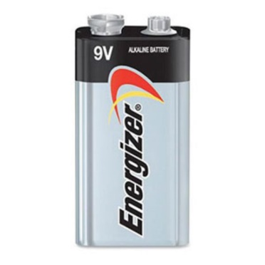Chỉ số 9V trên viên pin Energizer như hình vẽ bên là

**A.** suất điện động của pin.

**B**. hiệu điện thế giữa hai cực pin khi mạch kín.

**C.** hiệu điện thế giữa hai đầu điện trở khi nối 2 đầu điện trở vào hai cực pin.

**D.** tích của cường độ dòng điện và điện trở R khi nối pin với điện trở R.

1. Dòng điện là

**A.** dòng chuyển dời có hướng của các điện tích.

**B.** dòng chuyển động của các điện tích dương.

**C.** dòng chuyển động của các electron.

**D.** dòng chuyển dời của tất cả các phân tử cấu thành nên vật dẫn.

1. Dưới đây là số chỉ của đồng hồ đo điện (công tơ điện) được sử dụng tại một hộ gia đình lúc đầu tháng và lúc cuối tháng (30 ngày). Bạn hãy cho biết, trên hóa đơn tính tiền điện của gia đình này thể hiện gia đình đã sử dụng bao nhiêu kWh trong tháng đó?

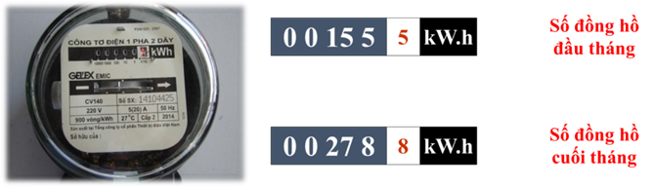

**A.** 123 kWh **B.** 120 kWh **C.** 278,8 kWh **D.** 12,33 kWh

1. Ba điện trở giống nhau $R_{1}=R_{2}=R_{3}$ được mắc nối tiếp như hình a), sau đó mắc song song như hình b). Công suất tiêu thụ trên điện trở R1 là P0 thì công suất tiêu thụ của toàn mạch trong trường hợp a) và b) là bao nhiêu?

**A.** P0; 3P0 **B.** 3P0; P0 **C.** 3P0; 3P0 **D.** P0; P0

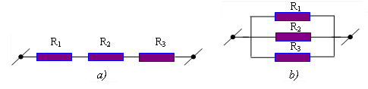

1. Trong một mạch kín gồm nguồn điện (E, r) và điện trở ngoài R. Phát biểu nào sau đây đúng?

**A.** Cường độ dòng điện trong mạch tỉ lệ nghịch với điện trở trong r.

**B.** Cường độ dòng điện trong mạch tỉ lệ nghịch với điện trở ngoài R.

**C.** Cường độ dòng điện trong mạch tỉ lệ thuận với suất điện động E.

**D.** Cường độ dòng điện trong mạch tỉ lệ thuận với điện trở toàn mạch.

1. Một mạch điện kín gồm nguồn điện (E, r ) và mạch ngoài chỉ có điện trở R. Biểu thức cường độ dòng điện trong mạch là

**A. $I=\frac{U}{r}$** **B. $I=\frac{U}{R+r}$** **C. $I=\frac{E}{R}$** **D. $I=\frac{E}{r+R}$**

1. Cho n nguồn điện giống nhau ($ε_{0}, r_{0}$) mắc song song thành n dãy thì

**A.** suất điện động và điện trở trong cùng tăng lên n lần.

**B.** suất điện động không đổi và điện trở trong giảm n lần.

**C.** suất điện động tăng lên n lần và điện trở trong giảm n lần.

**D.** suất điện động tăng lên n lần và điện trở trong không đổi.

1. 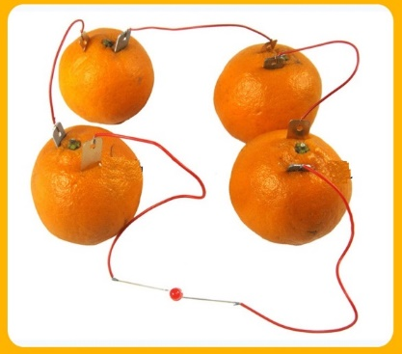Pin quả chanh là một thiết bị dùng trong [thí nghiệm](https://vi.wikipedia.org/wiki/Th%C3%AD_nghi%E1%BB%87m" \o "Thí nghiệm) được trình bày trong nhiều quyển sách về khoa học trên khắp thế giới. Nó bao gồm hai vật bằng [kim loại](https://vi.wikipedia.org/wiki/Kim_lo%E1%BA%A1i), như cây đinh [tráng kẽm](https://vi.wikipedia.org/w/index.php?title=Tr%C3%A1ng_k%E1%BA%BDm&action=edit&redlink=1" \o "Tráng kẽm (trang không tồn tại)) và đồng xu bằng đồng, ghim vào một quả chanh. Đồng xu đóng vai trò điện cực dương (cathode) còn cây đinh đóng vai trò điện cực âm (anode).

Khi tiến hành thí nghiệm, một bạn học sinh đo được suất điện động trung bình của từng quả pin chanh là 0,80 V. Sau đó bạn học sinh tiến hành mắc bộ 4 pin chanh như sau: nối cực dương của quả chanh thứ 1 với cực âm của quả chanh thứ 2, cực dương quả chanh thứ 2 với cực âm quả chanh thứ 3, cực dương quả chanh thứ 3 với cực âm quả chanh thứ 4 như hình bên. Bạn hãy cho biết bạn học sinh đang sử dụng cách ghép nguồn điện nào? Theo tính toán lí thuyết bộ nguồn này có thể thắp sáng được bao nhiêu đèn led?

**A.** Ghép song song các nguồn pin chanh lại với nhau, bộ nguồn này có thể thắp sáng được 1 đèn led 3 V.

**B.** Ghép nối tiếp các nguồn pin chanh lại với nhau, bộ nguồn này có thể thắp sáng được 4 đèn led 1,5 V mắc nối tiếp.

**C.** Ghép song song các nguồn pin chanh lại với nhau, bộ nguồn này có thể thắp sáng được 4 đèn led 1,5 V mắc song song.

**D.** Ghép nối tiếp các nguồn pin chanh lại với nhau, bộ nguồn này có thể thắp sáng được 1 đèn led 3 V.

1. Dòng điện trong kim loại là dòng dịch chuyển có hướng của

**A.** các ion âm, electron tự do ngược chiều điện trường.

**B.** các electron tự do ngược chiều điện trường.

**C.** các ion, electron trong điện trường.

**D.** các electron, lỗ trống theo chiều điện trường.

1. Các kim loại khác nhau có điện trở suất khác nhau vì

**A.** sự khác nhau của mật độ electron tự do. **B.** chiều dài của các dây dẫn kim loại khác nhau.

**C.** đường kính của các dây dẫn khác nhau. **D.** hình dạng các dây dẫn khác nhau.

1. Để mạ bạc một tấm huy chương ta phải

**A.** dùng huy chương làm cực dương.

**B.** dùng huy chương làm cực âm.

**C.** đặt huy chương vào khoảng giữa cực âm và cực dương.

**D.** cực âm phải làm bằng bạc.

1. Tiến hành mạ bạc một cái muỗng kim loại, dung dịch điện phân là dung dịch Bạc Nitrat. Hạt tải điện tự do trong chất điện phân là

**A. $electron; {NO}_{3}^{-}$** . **B. ${Ag}^{+}; {NO}_{3}^{-}$** **C. ${Ag}^{+}; electron$** **D. ${Ag}^{+}; {NO}_{3}^{-};electron$**

**PHẦN B. TỰ LUẬN**

**Bài 1:** Bếp điện có ghi (220 V – 100 W)

1. Bạn hãy cho biết ý nghĩa của 2 chỉ số ghi trên bếp.
2. Tính điện trở của bếp và nhiệt lượng bếp tỏa ra trong 10 phút khi bếp được sử dụng đúng định mức.
3. Tính số electron dịch chuyển qua tiết diện thẳng của dây dẫn nối với bếp trong khoảng thời gian 1 s.

**Bài 2:** Tập đoàn Điện lực Việt Nam EVN áp dụng giá bán lẻ điện sinh hoạt từ năm 2021 theo Quyết định 648/QĐ-BCT. Theo Quyết định mới này thì giá điện tăng thêm 143,79 đồng/1 kWh so với các năm trước.

**Bảng 1:** Bảng giá điện sinh hoạt bán lẻ đang áp dụng trong năm 2022

|  |  |  |  |  |  |  |
| --- | --- | --- | --- | --- | --- | --- |
| Lượng điện năng tiêu thụ (kWh) | **1 kWh**  đến  **50 kWh** | **51 kWh**  đến  **100 kWh** | **101 kWh**  đến  **200 kWh** | **201 kWh**  đến  **300 kWh** | **301 kWh**  đến  **400 kWh** | từ **401 kWh** trở lên |
| Giá tiền điện **1 kWh** (VNĐ) | **1678** đồng | **1734** đồng | **2014** đồng | **2536** đồng | **2834** đồng | **2927** đồng |

Trong các gia đình hiện đại, các đồ điện gia dụng như: ti-vi, tủ lạnh, điều hòa nhiệt độ, máy giặt,… đang trở nên phổ biến. Trong bảng 2 có liệt kê công suất và thời gian sử dụng trong 1 ngày của một số thiết bị điện trong gia đình bạn A.

**Bảng 2**

|  |  |  |  |  |  |
| --- | --- | --- | --- | --- | --- |
| **Tên thiết bị** | **Tủ lạnh** | **Ti-vi** | **Bóng đèn** | **Máy lạnh** | **Quạt** |
| **Công suất** | 200 W | 80 W | 40 W | 800 W | 65 W |
| **Thời gian hoạt động trong 1 ngày** | 24 h | 2 h | 5 h | 8 h | 10 h |

1. Bạn hãy tính điện năng tiêu thụ trong 1 tháng (30 ngày) của tủ lạnh, máy lạnh (dựa vào các thông số đã cho ở bảng 2).
2. Trong tháng 8 năm 2022, gia đình bạn A thường xuyên đi du lịch nên tổng điện năng tiêu thụ trong tháng 8 là 45 kWh. Bạn hãy tính tiền điện mà gia đình bạn A phải trả trong tháng 8 (dựa vào bảng giá điện sinh hoạt ở bảng 1).
3. Trong tháng 10 năm 2022, điện năng tiêu thụ trung bình của gia đình bạn A là 200 kWh. Dựa vào bảng giá điện sinh hoạt ở bảng 1, bạn hãy tính số tiền điện trung bình phải trả trong tháng 10 của gia đình bạn A.

**Bài 3:** Cho mạch điện mạ điện như hình 1. Vật cần mạ là một thìa kim loại. Bộ nguồn gồm 3 pin giống nhau mắc nối tiếp, mỗi pin có suất điện động 1,5 V, điện trở trong 0,5 Ω. R1 = 2 Ω là điện trở của bình điện phân đựng dung dịch AgNO3, cực dương làm bằng bạc. Biến trở Rb là một điện trở có thể thay đổi giá trị trong quá trình làm thí nghiệm. Khi biến trở Rb = 4 Ω thì sau 32 phút 10 giây điện phân, khối lượng thìa kim loại tăng thêm m (g). Biết bạc có A = 108, n = 1. Bạn hãy tính:

1. Cường độ dòng điện qua mạch chính.
2. Khối lượng tăng thêm của thìa m(g).
3. Thay đổi giá trị biến trở Rb để rút ngắn thời gian điện phân xuống còn một nửa mà vẫn đảm bảo đủ lượng Bạc bám vào thìa như trên. Tính giá trị của Rb?

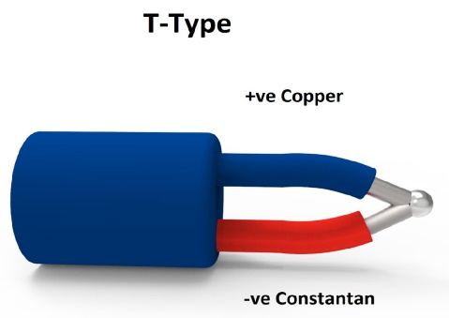

**Bài 4:** Cảm biến nhiệt loại T – Thermocouple Type T là cặp nhiệt điện loại T (Đồng / Constantan) có hệ số nhiệt điện động là αT = 40 μV/K. Đây là cặp nhiệt điện rất ổn định và thường được sử dụng trong các ứng dụng nhiệt độ cực thấp như đông lạnh hoặc máy làm lạnh cực thấp. Dãy đo nhiệt độ dao động trong khoảng từ -270 oC đến 370 oC. Khi hai mối hàn của cặp nhiệt điện trên được nhúng vào nước ở nhiệt độ 58 oC và 98 oC thì số chỉ của milivôn kế là bao nhiêu?

**----- Hết-----**

*(Giám thị không giải thích gì thêm)*

Họ và tên thí sinh : …………….……………………… Số báo danh : ………………………………